Consigne n° R1 | Permanente
 | Temporaire

Emetteur | Visa Emetteur | Poste(s) Destinataire(s)
C / POSTE | S. Kourouma | Accueil Sécu

Objet : Ouverture du site Alcatel Guipavas
Réf. : PROC-ALE-10 – Procédure ouverture fermeture site

P.Jointe : Plan d’ouverture

A son arrivée, l’agent du matin assure l’ouverture du site comme suit :
- Arriver à 6h45,
- Ouvrir le cadenas + portail coulissant bâtiment A. Passer le véhicule puis refermer en bloquant le portail avec la manette,

- Ouvrir la porte d’entrée du tourniquet,
- À l’intérieur, mettre l’alarme en Hors Service. Code 042023#
- Allumer l’ordinateur. Mot de passe : Alcatelguipavas29.
- Aller sur GuardTek pour faire la prise de service
- Appeler TLS au 02.51.76.37.40 pour sa prise de service. Délivrer le code : 1062

- Vers 7h00 : ouvrir toutes les portes automatiques bâtiment A et ouvrir le vestiaire côté local CE (parking B).
- Enlever le 3ème relais de l’armoire (relais = porte sous alarme) puis ouvrir la porte côté sud bâtiment A pour accès Engie et chantier.

- 7h30 : ouvrir portail coulissant bâtiment A + portillon + portail bâtiment B + portillon bâtiment B.
- Retour au poste d’accueil.
- Enregistrer la ronde sur la main-courante Guardtek+ SharePoint dédié

Obs. : Des consignes temporaires peuvent venir compléter cette consigne. Elles sont à appliquer en priorité.

PRISE EN COMPTE
De la consigne n° R 1 relative à la ronde d’ouverture
Nom | Prénom | Fonction | Date de prise en compte | Signature
KOUROUMA | Sekouba | CDS
CONDE | Mohamed | Agent de sécurité
CAMARA | Mamoudou | Agent de sécurité
PAPILLON | Alain | Agent de sécurité

Annexe à la consigne n° R 1 Niveau 0
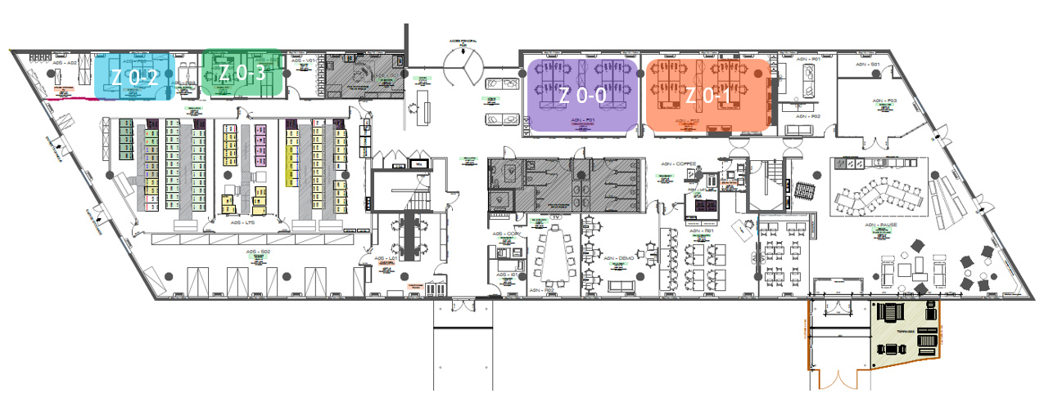
Bâtiment B
Salle de
musique
2
4
3
5
1

